Uzávěry plynu
VY_32_INOVACE_17_338
Projekt MŠMT | EU peníze středním školám
Název projektu školy | ICT do života školy
Registrační číslo projektu | CZ.1.07/1.5.00/34.0771
Šablona | III/2
Sada | 17
Anotace | Uzávěry plynu
Klíčová slova | Uzávěr plynu, ostatní uzávěry plynu, přívod, instalace, HUP
Předmět | Plynárenství
Autor, spoluautor | Ludvík Hrtánek
Jazyk | Čeština
Druh učebního materiálu | Prezentace, výklad
Potřebné pomůcky | PC, dataprojektor
Druh interaktivity | Výklad pomocí prezentace
Stupeň a typ vzdělávání | Střední škola
Cílová skupina | 1. - 2. ročník žáci 15 – 17 let
Speciální vzdělávací potřeby | ne
Zdroje | viz poslední strana

Hlavní uzávěr plynu (HUP)

- Součástí domovního plynovodu.
- Slouží k uzavření přívodu plynu do domovního plynovodu nebo do plynových spotřebičů.

Umístění:
- Měl by být umístěn dle místa stanoveným dodavatelem plynu, a to:
- Na vnější zdi budovy ve výklenku, přístavku nebo skříni.
- V oplocení příslušné budovy v přístavku nebo výklenku.
- V prostoru mezi budovou a hranicí pozemku majitele objektu v samostatném sloupku.
- Uvnitř budovy nejdále 1m za prostupem zdí.
- V zemních skříních nebo v zemi opatřený zemní soupravou.

- Je možné ho umístit společně do jedné integrované skříně s regulátorem tlaku plynu a plynoměrem.
- Jeden HUP nesmí být instalován pro dva či více objektů stavebně samostatných a majících samostatná popisná čísla.

Je zakázáno umístit HUP:
- V obytných nebo pobytových místnostech.
- V kotelně, garáži, kuchyni, jídelnách, koupelně, WC, prádelně.
- V šatnách, světlicích, ve skladech potravin, hořlavých látek, apod.
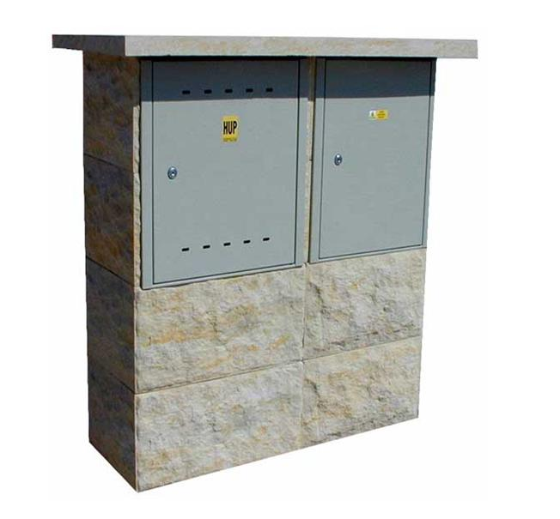
- V kolektorech a technických chodbách.
- V chráněných únikových chodbách.
- V nevětraných nebo nepřístupných prostorech.
- Ve shromažďovacím prostoru.

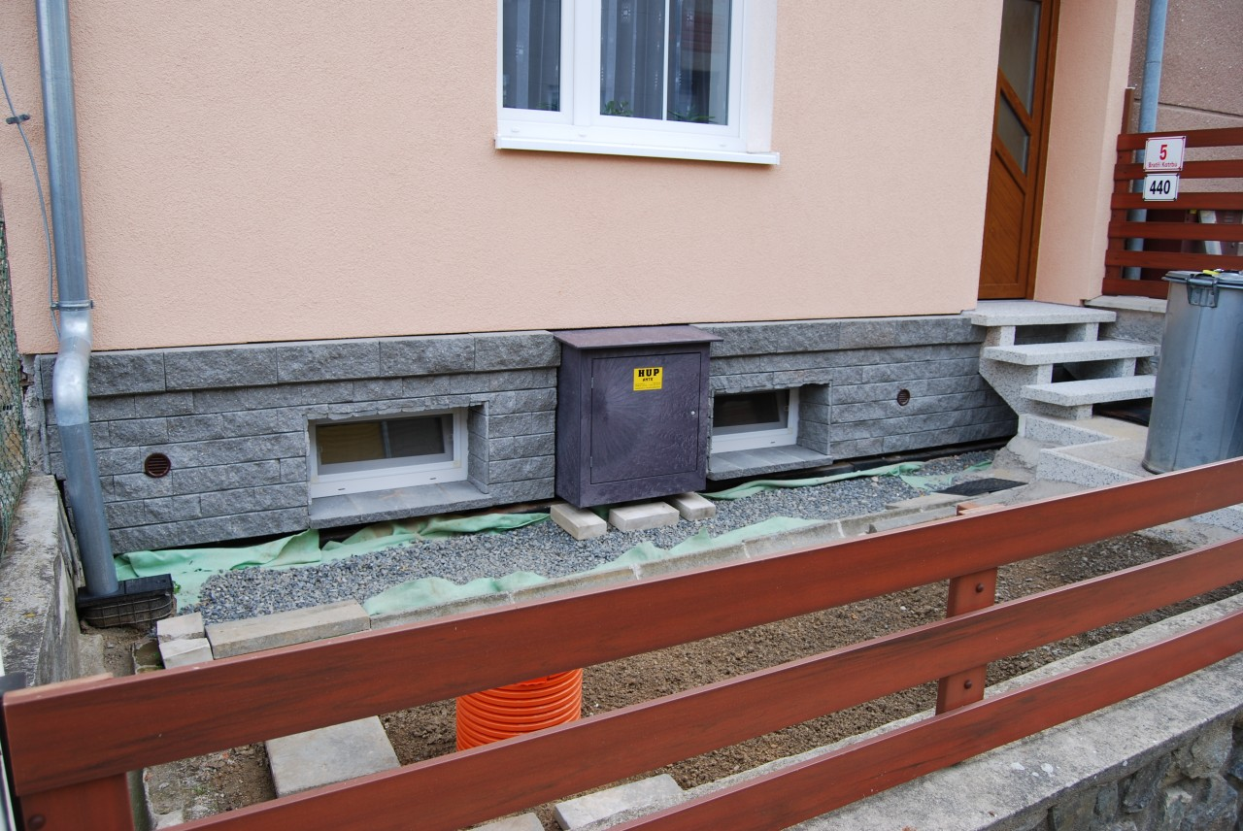

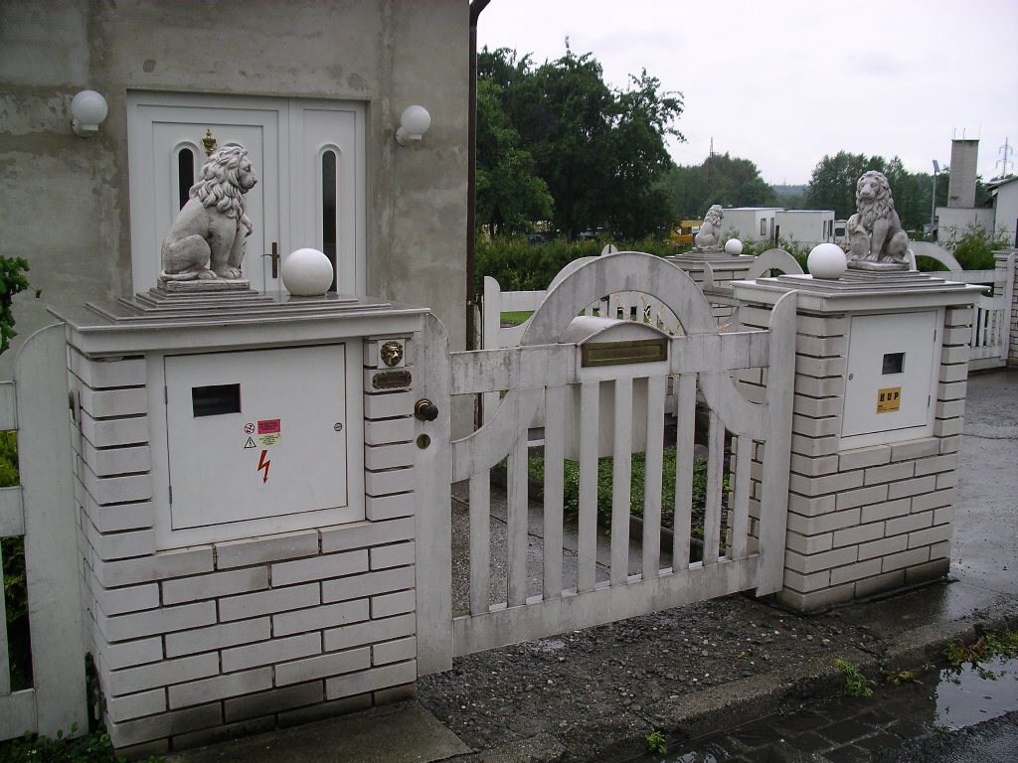

Umisťování ostatních uzávěrů plynu
- Umisťování ostatních uzávěrů je upraveno tak, aby v případě potřeby, bylo možné uzavřít celý plynovod nebo jeho část.

- Dle TPG 704 01 to je zejména:
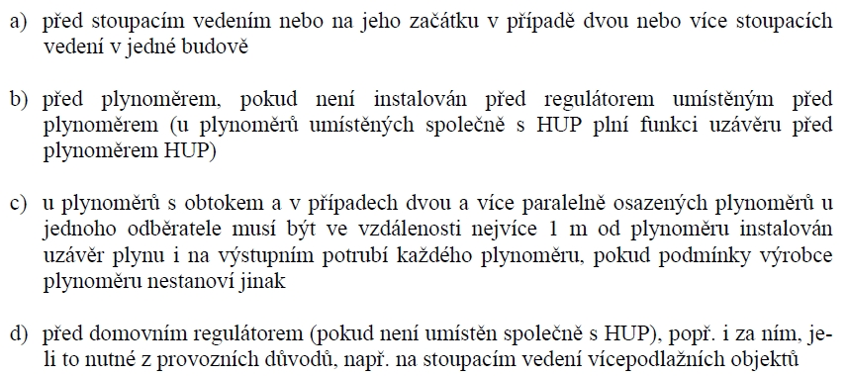

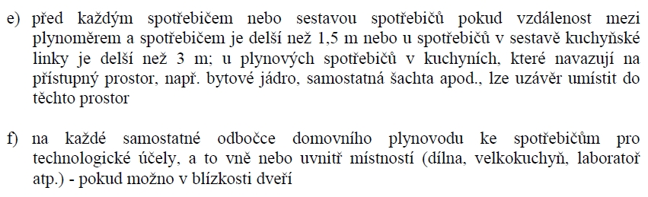

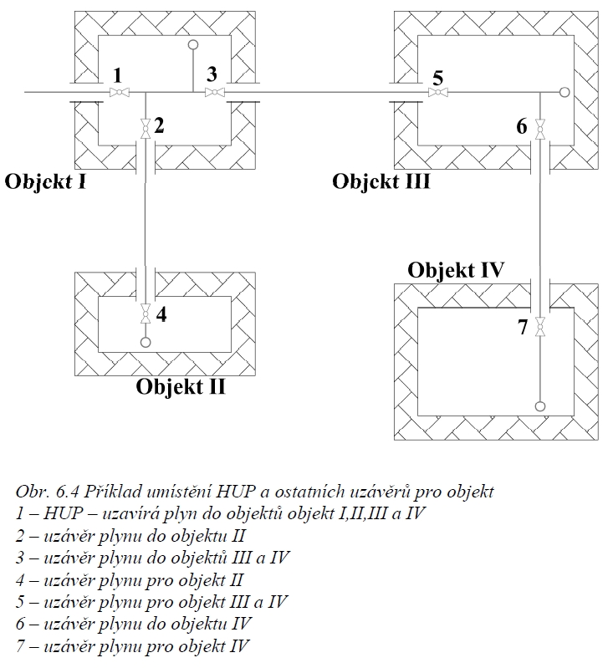

Otázky a úkoly:
- Co je to HUP?
- Kde je možné HUP umístit?
- Jmenujte alespoň dvě místa, kde je možné umístit ostatní uzávěry plynu.

Zdroje:
Ing. M. Trnková, Instalace vody a kanalizace I, pro 1.ročník UO Instalatér, Informatorium, spol. s.r.o., Praha
http://www.antr.wbs.cz/Skrine-HUP.html
http://www.elplasthk.cz/cz/produkty/0/plynomerove-skrine-hup.html

